计算机科学与技术学院

《计算机系统结构》课程实验

学 号：

班 级：

专 业：计算机科学与技术

学生姓名：

2023年5月8日
实 验 报 告 1
学生姓名： | 学 号： | 时间：2023年4月14日08：00－09：45  2023年4月19日08：00－09：45  地点：计算中心2116室
实验课程名称：计算机系统结构
一、实验名称：求小于等于n以内5的倍数的乘积
二、实验原理：
1、WinDLX平台与流水线
WinDLX模拟器是一个图形化、交互式的DLX流水线模拟器，它采取伪汇编形式编码，模拟流水线的工作方式，能够演示DLX流水线是如何工作的。流水线的指令执行分为5个阶段：取指、译码、执行、访存、写回。
WinDLX模拟器还提供了对流水线操作的统计功能，便于对流水线进行性能分析。
2、流水线中的相关及解决办法
（1）结构相关：当某一条机器指令需要访问物理器件时，该器件可能正在被占用，例如连续的两条加法指令都需要用到浮点加法器，就产生结构相关，可以通过增加加法器的方式解决结构相关；
（2）数据相关：当某一条指令需要访问某个寄存器时，此时这个寄存器正被另一条指令所使用，从而产生数据相关，可以通过重定向技术解决数据相关；
（3）控制相关：当程序执行到某个循环语句时，顺序执行的下一条语句将被跳继续执行循环体的内容，从而产生控制相关，可以通过循环展开解决控制相关。

三、实验目的：
1、加深对流水线理论知识的理解；
2、掌握对流水线性能分析的方法，了解影响流水线效率的因素；
3、熟悉在WinDLX体系结构下的汇编代码编写和优化；
4、了解相关的类型及各类相关的解决办法；
5、培养运用所学知识解决实际问题的能力。
- 实验内容：
1、根据 WinDLX 模拟器伪汇编指令规则编写程序 mycode.s，用于求正整数 n 以内 4 的倍数的和。
2、将 mycode.s 和 input.s 按照不同顺序装入主存，分析输入顺序不同对运行结果产生的影响。同时在分析中考虑可能出现的数据相关、控制相关和结构相关现象。
3、观察程序的运行过程中出现的数据相关、控制相关和结构相关情况，指出程序中出现这些现象的指令组合，并提出解决相关问题的办法。同时结合程序的周期延迟设置，分析性能问题的出现原因。
4、针对程序中可能出现的数据相关、结构相关和控制相关问题，提出相应的解决办法，包括数据绕路、数据重定向、增加硬件单元、循环展开等方法。在实验中，编写不同版本的汇编代码，使用不同的优化方法解决数据相关、结构相关和控制相关冲突，比较不同版本的代码的性能差异，并对比分析各种优化方法的优缺点，为后续的流水线性能优化提供参考。
5、根据实验结果和分析，总结 DLX 流水线处理器中的性能问题和优化方法，提高学生对流水线处理器的理论知识和实践能力，培养学生的创新思维和解决实际问题的能力。
注意： 除解决结构相关，其他情况下加、乘、除运算器都只有一个。
本问题中所有浮点延迟部件设置为：加法：2个延迟周期；乘法：5个延迟周期；除法：19个延迟周期。
五、实验器材（设备、元器件）：
电脑一台
VMware Workstation
虚拟机（WindowsXP 32位操作系统）
WinDLX模拟器
六、实验步骤及操作：
1、初始化WinDLX模拟器
（1）为WinDLX创建目录，C:\WinDLX。将WinDLX和mycode.s、INPUT.s放在这个目录中。
（2）初始化WinDLX模拟器：点击File 菜单中的 Reset all 菜单项，弹出一个“Reset DLX”对话框，点击窗口中的“确认”按钮即可。如图 1所示。
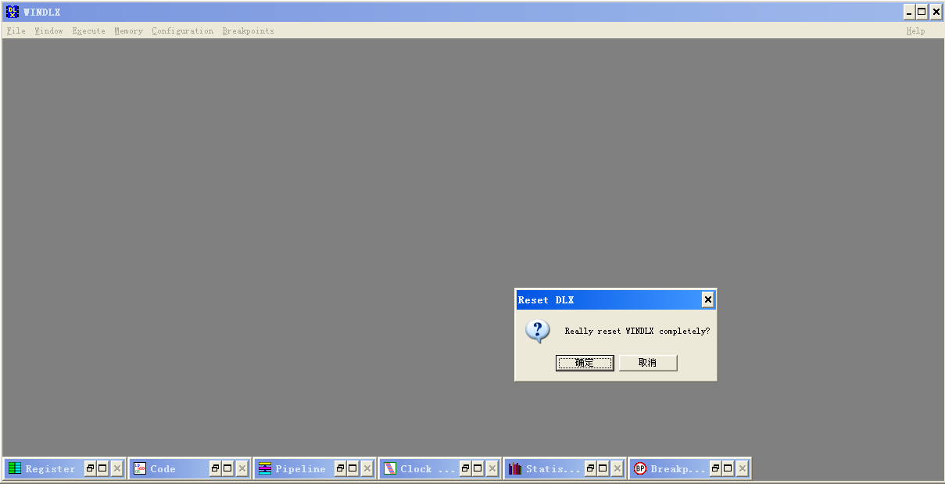
图 1初始化模拟器界面
2、将程序装入WinDLX平台
点击File 菜单中的 Load Code or Data 菜单项，依次双击mycode.s和input.s。点击load，将两个程序装入。如图 2所示。
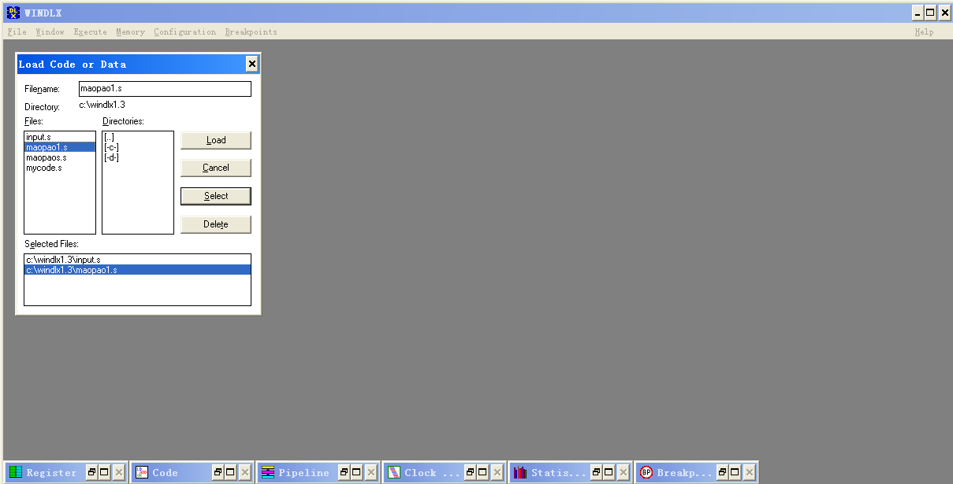
图 2程序装入界面
3、运行程序并观察
进行单步调试，在WinDLX模拟器的6个子窗口观察程序的执行情况。观察程序运行的总时钟周期，产生的相关种类以及每种相关的数量。
4、解决数据相关
勾选Enable Forwading，采用重定向技术添加专用数据通路减少数据相关，观察数据相关的数量变化。
5、解决结构相关
将Multiplication Units的数目由1到2，观察结构相关的数量变化。
6、解决控制相关
将mycode.s的循环体展开形成新文件mycode2.s，采用循环展开的方法减少控制相关，观察控制相关的数量变化。
七、实验数据及结果分析：
1、主要代码及说明
.data
input_text: .asciiz "Please enter a number, and this program will calculate the product of all multiples of 5 that are less than or equal to the number you enter." # 输入提示信息
.align 2
input_number: .word 0 # 定义输入的数字

output_input_number_text: .asciiz "The input number is:%d\n" #输出输入的数字
.align 2
output_number_arglist: .word output_input_number_text
input_number_arg: .word 0

output_mul_num_text: .asciiz "%d is not bigger than %d\n" #输出乘积以及不小于输入数字的最大5的倍数
.align 2
output_mul_num_arglist: .word output_mul_num_text
output_mul_num_arg_1: .word 0
output_mul_num_arg_2: .word 0

output_ans_text: .asciiz "The ans is %d\n" #输出结果
.align 2
output_ans_arglist: .word output_ans_text
output_ans_arg: .word 0

.text
.global main
main：
addd f2,f0,f0 # f2 寄存器清零
addd f4,f0,f0 # f4 寄存器清零

addi r1,r0,input_text # 赋予输入提示信息所对应的地址
jal InputUnsigned # 调用输入无符号数字的函数
sw input_number,R1 # 保存输入的数字
sw input_number_arg,R1 # 赋予输出输入数字用的参数
addi r14,r0,output_number_arglist # r14 寄存器赋为输出输入数字的地址
trap 5 # 输出提示信息

lw r1,input_number # r1 寄存器赋予输入数字
addi r2,r0,5 # r2 寄存器赋值为 5
addi r4,r0,1 # r4 寄存器清零
loop:
sle r3,r2,r1 # s<=N
beqz r3,over # 如果不成立，结束循环
multu r4,r4,r2 # 乘积累乘
sw output_mul_num_arg_1,r2 # 赋予第一个参数
sw output_mul_num_arg_2,r1 # 赋予第二个参数
addi r14,r0,output_mul_num_arglist # r14 寄存器赋为输出参数的地址
trap 5 # 输出指定信息
lw r1,input_number # r1 寄存器赋予输入数字
addi r2,r2,5 # r2 寄存器加 5
j loop # 继续进行循环
over:
sw output_ans_arg,r4 # 赋予输出结果的参数
addi r14,r0,output_ans_arglist # r14 寄存器赋为输出结果的地址
trap 5 # 输出指定信息
trap 0 # 退出程序
2、程序分析及运行结果
（1）根据提示输入一个正整数n。
测试用例：n=14。
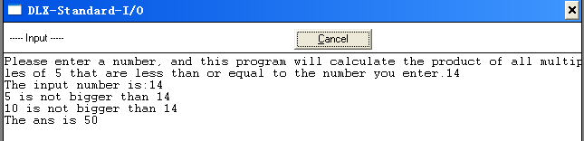
图 3运行结果截图
由图 3可知运行结果为50，计算结果正确。
（2）点击Statistics窗口，查看程序执行的时钟周期以及数据相关、结构相关、控制相关的发生次数。
程序执行共用137个时钟周期，数据相关发生31次，结构相关发生1次，控制相关发生8次，如图 4所示。
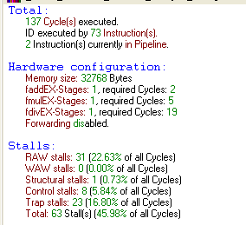
图 4时钟周期和相关数据
- 数据相关及解决
（1）数据相关产生的原因
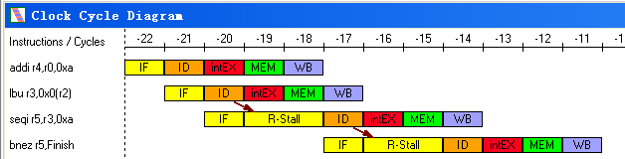
图 5数据相关
图 5seqi指令使用了r3寄存器的数值，而bnez中又使用了r5的值，因此造成了两次数据相关。
（2）数据相关的解决
采用重定向技术，勾选Configuration的Enable Forwading选项。在第一条指令结束后直接将寄存器r8的内容更新，消除数据相关，如图 6所示。
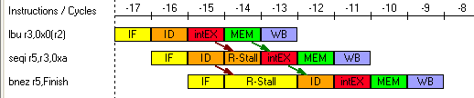
图 6解决数据相关
查看运行结果，数据相关数量降低，数据相关个数为20，如图 7所示。
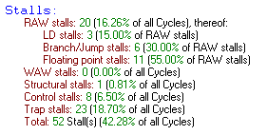
图 7解决数据相关
- 控制相关及解决
- 控制相关的产生原因
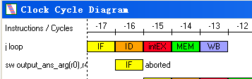
图 8控制相关
图 8因为look发生了跳转因此发生了控制相关性。
- 控制相关的解决
对代码进行2x1循环展开。代码如下：
loop:
addi r5,r2,5 # r5 寄存器赋值为 r2+5
sle r3,r5,r1 # 判断 r5 寄存器的值是否小于或等于 r1 寄存器的值
beqz r3,over # 如果不成立则跳转到 over 标签
multu r4,r4,r2 # 并行执行两次累乘操作
sw output_mul_num_arg_1,r2 # 赋予第一个输出参数
sw output_mul_num_arg_2,r1 # 赋予第二个输出参数
addi r14,r0,output_mul_num_arglist # r14 寄存器赋为输出参数的地址
trap 5 # 输出指定信息
lw r1,input_number # r1 寄存器赋予输入数字
addi r2,r2,5 # r2 寄存器加 5
multu r4,r4,r2 # 并行执行两次累乘操作
sw output_mul_num_arg_1,r2 # 赋予第一个输出参数
sw output_mul_num_arg_2,r1 # 赋予第二个输出参数
addi r14,r0,output_mul_num_arglist # r14 寄存器赋为输出参数的地址，这是 2x1 循环展开的第二步
trap 5 # 输出指定信息
lw r1,input_number # r1 寄存器赋予输入数字
addi r2,r2,5 # r2 寄存器加 5
j loop # 继续进行循环
last:
sle r3,r2,r1 # 判断 r2 寄存器的值是否小于或等于 r1 寄存器的值，用于处理余项
beqz r3,over # 如果不成立则跳转到 over 标签
multu r4,r4,r2 # 执行最后一次累乘操作
sw output_mul_num_arg_1,r2 # 赋予输出参数
sw output_mul_num_arg_2,r1 # 赋予输出参数
addi r14,r0,output_mul_num_arglist # r14 寄存器赋为输出参数的地址，处理余项
trap 5 # 输出指定信息
lw r1,input_number # r1 寄存器赋予输入数字
addi r2,r2,5 # r2 寄存器加 5
j last # 继续处理余项
重新运行后控制相关数量减少为7，如图 9所示。
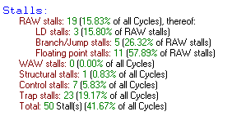
图 9解决控制相关的数据
- 结构相关及解决
（1）结构相关产生的原因
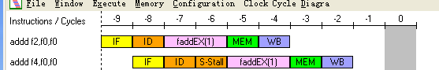
图 10结构相关
图 10因为addd会使用使用加法运算器导致加法运算其不足发生了结构相关性。
（2）结构相关的解决
添加乘法器的个数，如图 11所示。
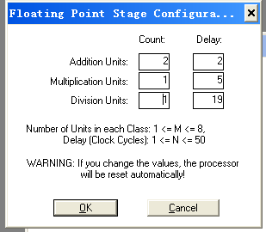
图 11增加乘法器界面
再次运行程序可以发现结构相关数量降低，降低到0个，如图 12所示。
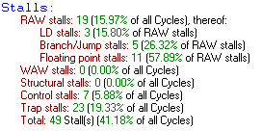
图 12解决结构相关的数据
6、程序流程图

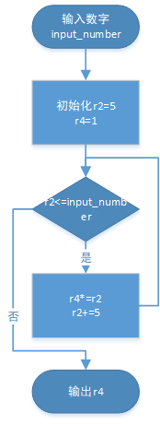
图 13程序流程图
八、实验结论：
1、在实验中，通过采用数据重定向技术，可以有效减少程序中由数据相关引起的性能瓶颈，提高程序的执行效率。
2、对于程序中出现的控制相关问题，可以通过循环展开，使得程序可以更加灵活地进行控制，并减少控制相关问题的影响。
3、在处理程序中出现的结构相关问题时，可以增加硬件的数目，如增加寄存器的数量、引入多个执行单元等方式来解决相关问题，以提高程序的执行效率。
- 总结及心得体会：
通过本次实验，我深入了解了流水线处理器的工作原理和实际应用，熟悉了流水线处理器中存在的数据相关、结构相关和控制相关等问题，并掌握了相应的解决方法和优化技术。在实验过程中，我编写了基于 DLX 指令集的汇编程序，实现了对正整数 n 以内 5 的倍数的乘积的计算，并对程序进行了优化处理，通过采用数据重定向、增加跳转指令和增加硬件数目等方式，有效解决了数据相关、控制相关和结构相关等问题，提高了程序的执行效率。
报告评分：

指导教师签字：

实 验 报 告 2
学生姓名：姜海天 | 学 号：2020065512 | 时间：2022年4月18日8：00－9：25  2022年4月24日9：55－12：20  2022年4月26日8：00－9：25  2022年5月5日8：00－9：25  地点：计算中心575室
实验课程名称：计算机系统结构
一、实验名称：鲲鹏Hyper Tuner性能分析工具实验
二、实验原理：
1、鲲鹏性能分析工具Hyper Tuner
Hyper Tuner即性能分析工具，支持鲲鹏平台上的系统性能分析、Java性能分析和系统诊断，提供系统全景及常见应用场景下的性能采集和分析功能，并基于调优专家系统给出优化建议。同时提供调优助手，指导用户快速调优系统性能。鲲鹏性能分析工具支持IDE插件(vs Code、IntelliJ)和浏览器两种工作模式，分别同性能分析Server一起完成性能分析和优化等任务。
2、矩阵乘法优化方法
矩阵乘法可以拆分并行计算，且并行计算分支相对独立，可以使用鲲鹏的NEON指令来提升执行效率。NEON指令通过将对单个数据的操作扩展为对寄存器，也即同一类型元素矢量的操作，从而大大减少了操作次数，以此来提升执行效率。
三、实验目的：
1、本实验基于鲲鹏云服务器部署并熟悉性能分析工具Hyper Tuner。通过此次实验，能够掌握使用鲲鹏性能分析工具Hyper Tuner创建系统性能分析以及函数分析任务
2、使用鲲鹏的NEON指令来提升矩阵乘法执行效率
- 实验内容：
- 准备实验环境，可以使用华为云官方提供的沙箱实验室，也可以使用学校提供的华为云弹性服务器，根据实验教程安装依赖工具和Hyper Tuner；
- 修改程序，因内存空间不足，修改数据规模N的定义，修改为130000000；
3、登录Hyper Tuner，编译并运行源代码，创建工程和任务进行系统性能全景分析。
4、创建进程/线程性能分析任务；
5、创建C/C++性能分析任务；
6、编译程序并查看multiply.c程序中乘法函数multiply消耗时间和热点函数的占用率；编译NEON指令优化后的代码并查看消耗时间和占用率，进行对比；
7、阅读multiply_simd.c源代码，通过互联网搜索NEON指令的文档，自主编写两个N*N矩阵相乘的代码并进行优化；
8、将自主编写的代码上传至华为云服务器，编译执行，统计执行的时间进行对比
五、实验器材（设备、元器件）：
电脑一台
Xshell7
华为云服务器鲲鹏通用计算增强型按需计费kc1.large.2 2vCPUs 4GB 20M CentOS 7.6 64bit with ARM
鲲鹏Hyper Tuner性能分析工具
六、实验步骤及操作：
- 购买云服务器
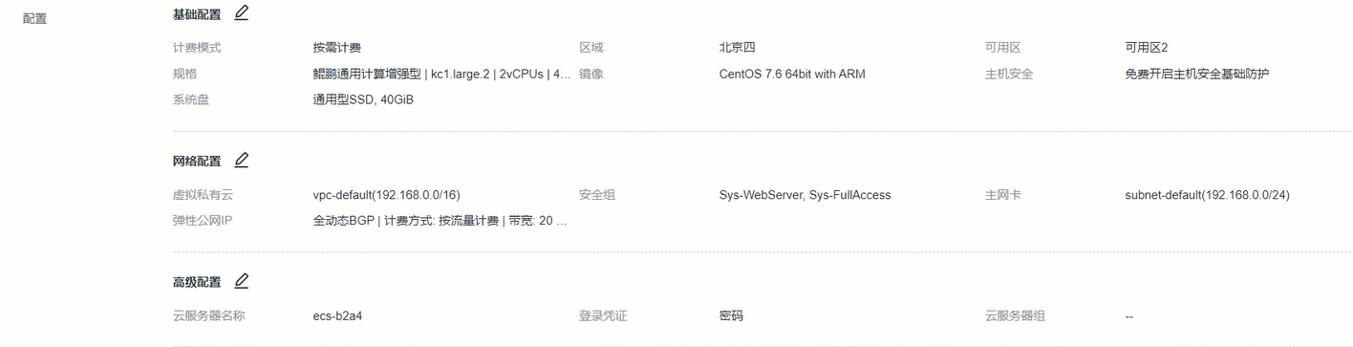
图 14购买云服务器
- 安装鲲鹏Hyper Tuner性能分析工具
安装命令 :
yum install centos-release-scl -y
yum install devtoolset-7-gcc* -y
scl enable devtoolset-7 bash
cd /home
wget https://mirrors.huaweicloud.com/kunpeng/archive/compiler/bisheng_jdk/bisheng-jdk-11.0.9-linux-aarch64.tar.gz
tar -zxvf bisheng-jdk-11.0.9-linux-aarch64.tar.gz
mv bisheng-jdk-11.0.9 jdk
cd /home
wget https://mirrors.huaweicloud.com/kunpeng/archive/Tuning_kit/Packages/Hyper-Tuner-2.2.T3.tar.gz
tar -zxvf Hyper-Tuner-2.2.T3.tar.gz
cd /home/Hyper_tuner
./install.sh -a -i -ip=$(ifconfig eth0 | grep "inet " | awk '{print $2}') -jh=/home/jdk
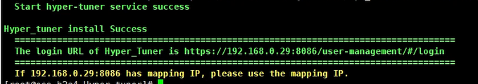
图 15安装成功
- 编译运行“矩阵内存访问”代码
- 安装lrzsz以便xshell上传文件:
yum install lrzez -y
- 上传代码并解压:
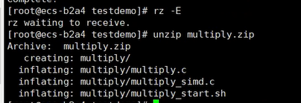
图 16上传并解压
- 修改multiply.c和multiply_simd.c中N的定义，修改为130000000:
sed -i 's/1000000000/130000000/g' multiply.c
sed -i 's/1000000000/130000000/g' multiply_simd.c
- 编译并赋予执行权限
gcc -g multiply.c -o multiply && chmod -R 777 multiply
- 执行
nohup bash $PWD/multiply_start.sh >>multiply.out 2>&1 &
- 系统性能全景分析
- 创建工程
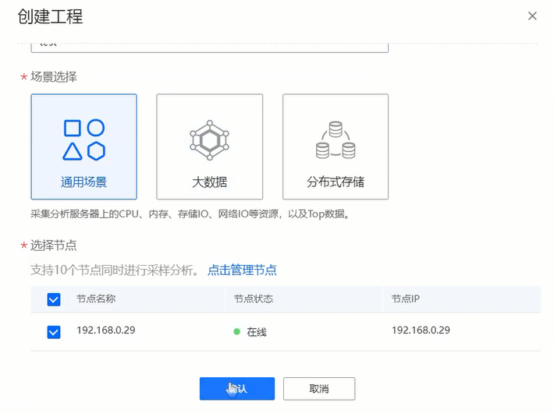
图 17创建工程
- 创建任务
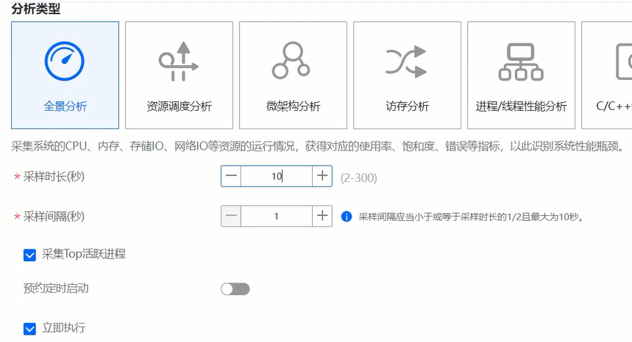
图 18创建任务
- 查看采集分析结果
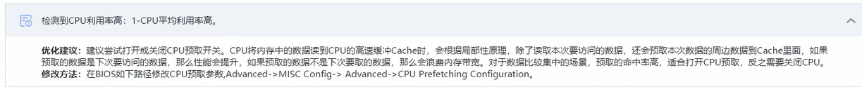
图 19 1-CPU平均利用率高
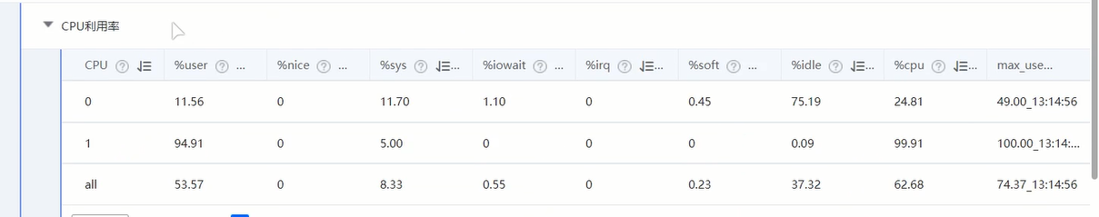
图 20 1-CPU利用数据
由图可知1-CPU利用率为99.31%，其中94.91%的时间在用户态进行计算，没有其他IO或中断操作。
- 进程/线程性能分析
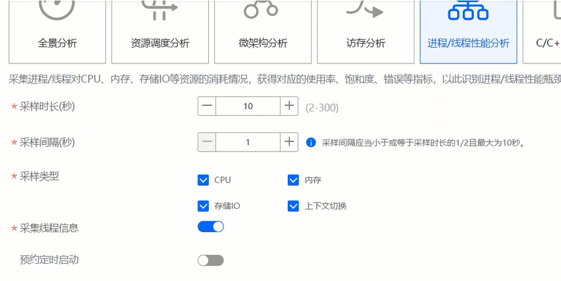
图 21创建进程/线程性能分析任务
- 查看采集分析结果
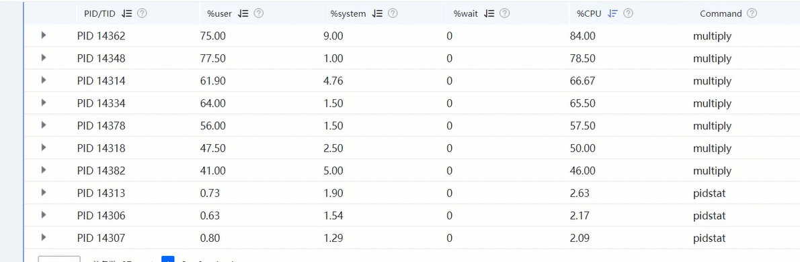
图 22进程/线程性能分析结果
根据CPU使用率排序可以观察到可以看到multiply程序在消耗大量的CPU，同时全部消耗在用户态中，因此对multiply程序进行优化。
- 程序性能分析
- 编译程序
gcc -g -O2 multiply.c -o multiply && chmod -R 777 multiply
- 执行程序
./multiply
由此可见multiply程序执行一次大约需要351.670ms
- 采集热点函数占用率
#启动perf record 采集数据
perf record --call-graph dwarf ./multiply -d 1 -b
#解析perf.data的内容
perf report -i perf.data > perf_multiply.txt
#查看main函数和子函数的CPU平均占用率
less perf_multiply.txt
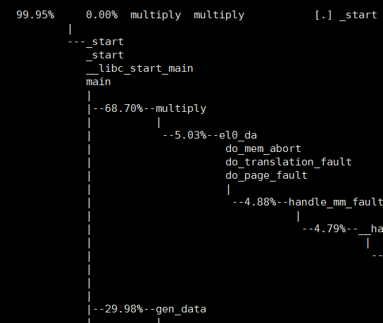
图 23优化前性能分析
根据perf分析结果，程序29.98%的时间在生成数据，68.70%的时间在进行乘法，接下来对乘法进行优化。
- 优化后程序性能分析
- 编译程序
gcc -g -O2 -o multiply_simd multiply_simd.c && chmod -R 777 multiply
- 查看multiply_simd.c程序中乘法函数multiply_neon消耗时间
图 24优化后运行时间
优化后运行时间约为194.262ms，与优化前的351.670ms进步明显
- 采集热点函数占用率
#启动perf record 采集数据
perf record --call-graph dwarf ./multiply_simd -d 1 -b
#解析perf.data的内容
perf report -i perf.data > perf_multiply_simd.txt
#查看main函数和子函数的CPU平均占用率
less perf_multiply_simd.txt
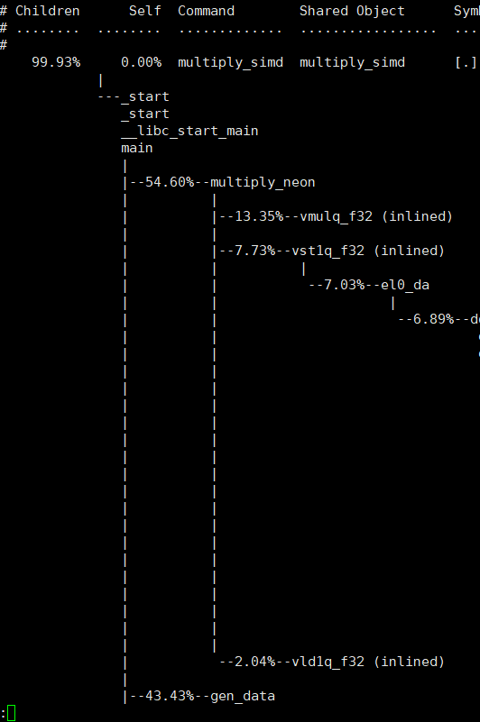
图 25优化后性能分析
对比优化前后，乘法的运行时间缩短了44.76%，在运行时的占比由68.70%缩短到了54.60%，优化效果显著。
- 编写矩阵乘法函数
编写矩阵大小为1000x1000的矩阵乘法函数，运行并分析性能。
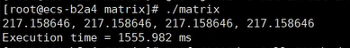
图 26矩阵乘法运行时间
如图 26矩阵乘法的运行时间，为1555.982ms。
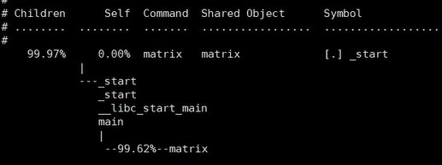
图 27矩阵乘法perf分析结果
如图 27矩阵乘法perf分析结果，程序绝大部分时间都在运行matrix矩阵乘法函数。
- 对矩阵函数进行优化
用neon指令集编写矩阵乘法函数，运行观察时间变化。
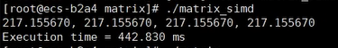
图 28优化后矩阵乘法运行时间
如图 28优化后矩阵乘法运行时间为442.830ms，与优化前的1555.982ms相比运行时间大幅度缩短。
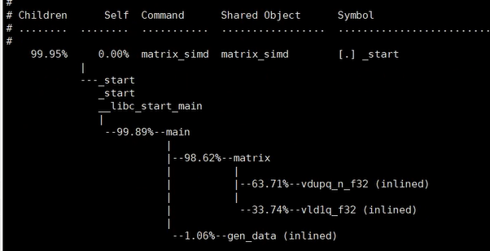
图 29优化后矩阵乘法perf分析结果
如图 29优化后程序98.62%的时间在运行矩阵乘法函数，相较于优化前的99.62%，在程序总运行时间中的占比更少，表现出了优化的效果。

七、实验数据及结果分析：
1、一维矩阵主要代码及说明
- 优化前代码
#include <stdlib.h>
#include <time.h>
#include <stdio.h>
#include <sys/time.h>

#define N 1000000000 // 矩阵大小
#define SEED 0x1234 // 随机数种子

float *g_a, *g_b, *g_c; // 要计算的矩阵

void gen_data(void) // 生成要计算的随机矩阵
{
unsigned i;
g_a = (float*)malloc(N * sizeof(float)); // 分配内存
g_b = (float*)malloc(N * sizeof(float));
g_c = (float*)malloc(N * sizeof(float));
if (g_a == NULL || g_b == NULL || g_c == NULL) { // 分配失败
perror("Memory allocation through malloc failed");
exit(EXIT_FAILURE); // 异常退出程序
}
for (i = 0; i < N; i++) {
// SEED * 0.1 is used to get duplicated random number
g_a[i] = (float)(SEED * 0.1); // 随机赋值
g_b[i] = (float)(SEED * 0.1);
}
}

void free_data(void) // 释放矩阵所占用的内存
{
free(g_a);
free(g_b);
free(g_c);
}

void multiply(void) // 矩阵乘法函数
{
unsigned i;
for (i = 0; i < N; i++) {
g_c[i] = g_a[i] * g_b[i]; // g_c 存储乘积
}
}

void print_data(void) // 打印乘积向量的前两个和最后两个元素
{
// print first 2 and last 2 element.
printf("%f, %f, %f, %f\n", g_c[0], g_c[1], g_c[N - 2], g_c[N - 1]); // 打印结果
}

int main(void)
{
double msecs;
struct timeval before, after;

gen_data(); // 生成并初始化要计算的数据矩阵
gettimeofday(&before, NULL);
multiply(); // 调用矩阵乘法计算乘积
gettimeofday(&after, NULL);

// 1000 is used to convert tv_sec and tv_usec to msec.
msecs = (after.tv_sec - before.tv_sec) * 1000.0 + (after.tv_usec - before.tv_usec) / 1000.0; // 计算乘积时间
print_data(); // 打印乘积向量的前两个和最后两个元素
printf("Execution time = %2.3lf ms\n", msecs); // 打印计算所需时间

free_data(); // 释放内存
return 0; // 退出程序
}
这段代码主要的功能是计算两个一维矩阵（也称为向量）的乘积，并打印出结果和程序的执行时间主要包括以下几个步骤：
- 宏定义了矩阵大小 N 和随机数种子 SEED。
- 定义了三个指向一维矩阵的指针变量 g_a、g_b 和 g_c。
- 实现了一个生成随机矩阵的函数 gen_data()，该函数在 g_a 和 g_b 矩阵中生成了由随机数种子开始的N个随机浮点数。如果内存分配失败，则会在执行时发出错误消息并终止程序执行。
- 实现了一个释放内存函数 free_data()，用于释放由 gen_data() 函数分配的三个内存块，以避免内存泄漏。
- 实现了一个矩阵乘法函数 multiply()，它通过 N 次迭代循环，计算了 g_a 和 g_b 两个矩阵对应元素的乘积，将结果存储在 g_c 矩阵中。
- 实现了一个打印函数 print_data()，它打印了乘积向量中的前两个和最后两个元素。
- 在 main() 主函数中，首先调用 gen_data() 函数初始化要计算的数据矩阵，然后使用系统时间库获取程序开始和结束时的时间戳，在 multiply() 函数中计算乘积并存储结果，再次使用系统时间库获取程序结束后的时间戳，计算程序的执行时间。最后，使用 print_data() 函数打印乘积向量的前两个和最后两个元素，并打印出程序执行的时间。
- 优化后代码
#include <stdlib.h>
#include <time.h>
#include <stdio.h>
#include <sys/time.h>
#include <arm_neon.h> // neon 指令集

#define N 1000000000
#define SEED 0x1234

float *g_a, *g_b, *g_c;

void gen_data(void)
{
unsigned i;
g_a = (float*)malloc(N * sizeof(float));
g_b = (float*)malloc(N * sizeof(float));
g_c = (float*)malloc(N * sizeof(float));
if (g_a == NULL || g_b == NULL || g_c == NULL) {
perror("Memory allocation through malloc failed");
exit(EXIT_FAILURE);
}
for (i = 0; i < N; i++) {
g_a[i] = (float)(SEED * 0.1);
g_b[i] = (float)(SEED * 0.1);
}
}

void free_data(void)
{
free(g_a);
free(g_b);
free(g_c);
}

void multiply(void)
{
unsigned i;
for (i = 0; i < N; i++) {
g_c[i] = g_a[i] * g_b[i];
}
}

void multiply_neon(void)
{
int i;
float32x4_t src1, src2, dst; // neon 指令集数据类型

for (i = 0; i < (N & ((~(unsigned)0x3))); i += 4) {
src1 = vld1q_f32(g_a + i); // neon 指令集加载
src2 = vld1q_f32(g_b + i); // neon 指令集加载
dst = vmulq_f32(src1, src2); // neon 指令集乘法
vst1q_f32(g_c + i, dst); // neon 指令集存储
}

for (; i < N; i++) {
g_c[i] = g_a[i] * g_b[i];
}

}

void print_data(void)
{
// print first 2 and last 2 element.
printf("%f, %f, %f, %f\n", g_c[0], g_c[1], g_c[N - 2], g_c[N - 1]);
}

int main(void)
{
double msecs;
struct timeval before, after;

gen_data();
gettimeofday(&before, NULL);
multiply_neon();
gettimeofday(&after, NULL);

msecs = (after.tv_sec - before.tv_sec) * 1000.0 + (after.tv_usec - before.tv_usec) / 1000.0;
print_data();
printf("Execution time = %2.3lf ms\n", msecs);

free_data();
return 0;
}
这段代码采用了 ARM neon 指令集进行优化，计算速度更快。这个优化版的代码对 multiply() 函数进行了重写，命名为 multiply_neon()。multiply_neon() 函数在循环中以四个元素一组加载和计算矩阵乘积，使用了 ARM neon 指令 vld1q_f32()、vmulq_f32() 和 vst1q_f32() 进行计算。这些指令集代替了常规的乘法和加法运算，从而使计算速度更快。
- 二维矩阵相乘主要代码及说明
- 优化前代码
#include <stdlib.h>
#include <time.h>
#include <stdio.h>
#include <sys/time.h>

#define N 1000
#define SEED 0x1234

float matrixA[N][N];
float matrixB[N][N];
float matrixC[N][N];

void gen_data(void)
{
unsigned i,j;
for (i = 0; i < N; i++) {
for (j = 0; j < N; j++) {
matrixA[i][j] = (float)(SEED * 0.0001);
matrixB[i][j] = (float)(SEED * 0.0001);
matrixC[i][j] = 0;
}
}
}

void print_data(void)
{
printf("%f, %f, %f, %f\n", matrixC[0][0], matrixC[1][1], matrixC[N - 2][N - 2], matrixC[N - 1][N - 1]);
}

void matrix(void)
{
unsigned i,j,k;
for (i = 0; i < N; i++) {
for (j = 0; j < N; j++) {
for (k = 0; k < N; k++) {
// 矩阵乘积的计算
matrixC[i][j] += matrixA[i][k] * matrixB[k][j];
}
}
}
}

int main(void)
{
double msecs;
struct timeval before, after;

gen_data();
gettimeofday(&before, NULL);
matrix();
gettimeofday(&after, NULL);

msecs = (after.tv_sec - before.tv_sec) * 1000.0 + (after.tv_usec - before.tv_usec) / 1000.0;
print_data();
printf("Execution time = %2.3lf ms\n", msecs);

return 0;
}
程序使用两个二维数组 matrixA 和 matrixB 存储两个待乘矩阵，使用数组 matrixC 存储结果矩阵。gen_data() 函数被用来填充所有数组的随机数值。print_data() 函数打印出结果矩阵中的四个元素（第1个、第2个、倒数第2个和最后一个元素）。matrix() 函数包含三个循环，其中最内层循环用于计算结果矩阵中一个元素的值，循环变量 k 初始值为 0，i 和 j 代表结果矩阵中相应位置的下标。函数 main() 调用了 gettimeofday() 单凭计时，使用该值在程序执行结束后计算程序的执行时间，并调用 print_data() 函数打印出结果矩阵中的四个元素和程序的执行时间。
- 优化后代码
#include <stdlib.h>
#include <time.h>
#include <stdio.h>
#include <sys/time.h>
#include <arm_neon.h>

#define N 1000
#define SEED 0x1234

float matrixA[N][N];
float matrixB[N][N];
float matrixC[N][N];

void gen_data(void)
{
unsigned i,j;
for (i = 0; i < N; i++) {
for (j = 0; j < N; j++) {
matrixA[i][j] = (float)(SEED * 0.0001);
matrixB[i][j] = (float)(SEED * 0.0001);
matrixC[i][j] = 0;
}
}
}

void print_data(void)
{
printf("%f, %f, %f, %f\n", matrixC[0][0], matrixC[1][1], matrixC[N - 2][N - 2], matrixC[N - 1][N - 1]);
}

void matrix(void)
{
unsigned i,j,k;
float32x4_t src1, src2, dst, sum;
for (i = 0; i < N; i++) {
for (j = 0; j < N; j++) {
sum = vdupq_n_f32(0); // neon 指令，将 0 初始化到四个浮点数寄存器
for (k = 0; k < (N & ((~(unsigned)0x3))); k+=4) { // 每次计算四个元素
src1 = vld1q_f32(&matrixA[i][k]); // neon 指令，加载矩阵 A 的一行元素
src2 = vld1q_f32(&matrixB[j][k]); // neon 指令，加载矩阵 B 的一列元素
dst = vmulq_f32(src1, src2); // neon 指令，计算乘积
sum = vaddq_f32(dst,sum); // neon 指令，计算累加和
}
// 将累加和的四个元素分别加到结果矩阵的对应元素中
matrixC[i][j] += vgetq_lane_f32(sum,0);
matrixC[i][j] += vgetq_lane_f32(sum,1);
matrixC[i][j] += vgetq_lane_f32(sum,2);
matrixC[i][j] += vgetq_lane_f32(sum,3);
for (; k < N; k++) {
matrixC[i][j]+=matrixA[i][k]*matrixB[k][j];
}
}
}
}

int main(void)
{
double msecs;
struct timeval before, after;

gen_data();
gettimeofday(&before, NULL);
matrix();
gettimeofday(&after, NULL);

msecs = (after.tv_sec - before.tv_sec) * 1000.0 + (after.tv_usec - before.tv_usec) / 1000.0;
print_data();
printf("Execution time = %2.3lf ms\n", msecs);

return 0;
}
优化后代码使用了 gen_data() 函数和 print_data() 函数来生成和打印数据。matrix() 函数是针对向量化的优化后的函数实现，利用 ARM neon 指令集来进行向量化计算。在循环中加入了用于向量化乘积计算的 neon 指令，减少了常规的乘法和加法运算，从而提高计算速度。在最内层循环中，每次加载四个元素，计算乘积，再将乘积产生的四个结果累加到寄存器中。vmulq_f32() 和 vaddq_f32() 分别用于计算乘积和累加结果。vld1q_f32() 用于一次性加载四个元素到单个寄存器中，这些指令集加速了乘积和累加的计算。程序执行结束后，使用 gettimeofday() 函数计算程序执行时间，并打印结果矩阵的四个元素和程序的执行时间。

八、实验结论：
- 全景性能分析：从 Hyper Tuner 的分析结果中，我们可以看到程序运行时最消耗 CPU 的函数是乘法函数，且乘法函数消耗时间占据了运行时间的大部分。这说明程序中的乘法函数是程序的瓶颈所在，优化该函数能够有效突破运行时间瓶颈。
- 进程/线程性能分析：通过 Hyper Tuner 的结果，我们可以查看每个进程、线程和函数的 CPU 使用率。根据分析结果，我们可以看到矩阵乘法程序的 CPU 使用率很高，大部分时间花费在用户态进行计算，没有其他 IO 或中断操作。这再次验证了乘法函数是程序瓶颈所在的事实。
- 在 perf 分析结果中，我们可以看到一维矩阵乘法函数的运行时间占据了程序的大部分时间，在程序瓶颈方面发挥了重要作用。一维矩阵乘法函数是程序中的关键瓶颈。
- 根据 perf 工具的分析结果，一维矩阵乘法函数的占用率非常高，这表明该函数的执行效率需要改进。
- 经过使用了优化方法，我们成功地提高了程序的执行效率，将程序的运行时间从优化前的 351.670ms 缩短到了 194.262ms，有效地解决了程序的性能问题。
- 编写二维矩阵乘法代码，比较运行前后时间，可以观察到运行时间从1555.982ms优化到442.830ms，效率提升了71.15%，明显提高了程序的运行效率，使用NEON指令集的优化效果明显。

- 总结及心得体会：
在本次实验中，我学习了如何使用鲲鹏性能分析工具 Hyper Tuner 和 perf 工具进行性能分析和优化。通过这些工具，我可以深入了解程序的运行特点和性能问题，并找到程序的瓶颈所在，在代码和指令集级别对程序进行针对性优化，从而提高程序的执行效率。对于计算密集型的矩阵乘法程序而言，除了算法级别的优化，还可以使用 NEON 指令集来进一步提高程序的性能，达到更好的优化效果。通过本次实验，我深刻认识到性能优化对程序提升性能的重要性，同时也学到了优化程序性能的具体步骤和方法，拓宽了我的编程技能和思路。
报告评分：

指导教师签字：

